操作系统

实训指导书

第一章 实训一
《树莓派安装openEuler及内核编译与安装》

软件所制

术语表
英文 | 中文 | 含义 | 别名

第一章 实训一 openEuler操作系统安装与内核编译

任务1：树莓派安装openEuler操作系统（45min）

相关知识
一、openEuler简介
1、openEuler是什么？
openEuler是一个开源免费的Linux发行版系统，基于CentOS二次开发，由原来的华为服务器操作系统 EulerOS开源后命名为 openEuler。
openEuler也是一个开源、免费的Linux发行版平台，将通过开放的社区形式与全球的开发者共同构建一个开放、多元和架构包容的软件生态体系。
同时，openEuler也是一个创新的平台，鼓励任何人在该平台上提出新想法、开拓新思路、实践新方案。
2、openEuler的发展历程
openEuler是一个年轻而又充满活力的平台，在不到一年的时间里，它的发展十分迅猛：
- 2019年9月18日，华为宣布openEuler开源，openEuler开源社区正式上线。
openEuler希望通过社区合作，打造创新平台，构建支持多处理器架构、统一和开放的操作系统，推动软硬件应用生态繁荣发展。
- 2019年12月31日，openEuler开源社区（以下简称“openEuler社区”）正式开放源代码、镜像及开发测试环境，openEuler开源代码正式上线。后续华为会逐步把操作系统、编译器/JDK等领域的华为内部基础平台能力开源至openEuler社区。
- 2020年3月27日， openEuler开源社区正式发布openEuler LTS 20.03（Long Term Support）版本。这标志着openEuler已经有了成熟的规模商用能力。
3、openEuler特点
openEuler 是面向企业级的通用服务器架构平台，基于 Linux 稳定的系统内核，支持鲲鹏处理器和容器虚拟化技术，特性包括系统高可靠、高安全以及高保障。
硬件兼容性方面，支持 x86/ARM 64、TaiShan 2280 均衡型，以及 FusionServer Pro 2288H VS。
软件方面的关键特性包括：
- 多核调度技术：openEuler 的内核采用多核调度技术，拥有三级智能调度，使得Nginx性能平均提升了15%，可以将多进程并发时延缩短 60%。可将 Web 服务器性能提升 137%。
- iSula 轻量级容器：容器虚拟化采用iSula 轻量级容器，iSula是一种云原生轻量级容器解决方案，可通过统一、灵活的架构满足ICT领域端、边、云场景的多种需求。具备轻、快、易、灵特点；启动时间缩短35%，内存资源消耗降低68%。
- A-Tune 场景自优化：A-Tune是智能性能优化系统软件，即通过机器学习引擎对业务应用建立精准模型, 再根据业务负载智能匹配最佳操作系统配置参数组合，实现系统整体运行效率提升。典型场景的智能自优化，可以提升系统调优效率30%。
- 集成 KAE 插件：采用了集成KAE加速引擎插件，软硬协同，助力鲲鹏实现10%-100%性能提升。

二、树莓派简介
1、树莓派简介
树莓派官方文档：https://www.raspberrypi.org/documentation/
树莓派是一款基于ARM的微型电脑主板，以SD/MicroSD卡为内存硬盘，卡片主板周围有1/2/4个daoUSB接口和一个10/100 以太网接口，可连接键盘、鼠标和网线，同时拥有视频模拟信号的电视输出接口和HDMI高清视频输出接口。
树莓派（Raspberry Pi）使用SD卡作为“硬盘”，也可以外接USB 硬盘。利用Raspberry Pi 可以编辑Office 文档、浏览网页、玩游戏—即使玩需要强大的图形加速器。
树莓派是为学习计算机编程教育而设计，只有信用卡大小的微型电脑，其系统基于Linux。
本课程中的实训内容，都基于树莓派4B的开发板套件进行。
需要注意的是，树莓派4B的soc是BCM2711（直接查看开发板上的芯片型号），而在树莓派4B上查看/proc/cpuinfo信息时，显示的是BCM2835；这是因为上游ARM内核只允许为设备设置单个值，通过 /proc/cpuinfo 看树莓派的硬件是不准的。（参考：https://www.cnblogs.com/pingwen/p/13455849.html；https://blog.csdn.net/huryer/article/details/83381368这两篇文章）

2、树莓派安装操作系统所需工具
（1）硬件
- 树莓派开发板套件自带的RAM，建议4G以上。
- 32G以上的 micro SD卡：插入树莓派的SD卡槽，作为系统硬盘，刷写操作系统镜像。
- 读卡器：用于操作SD卡。
- 网线：用于连接局域网或者与电脑直连。

（2）软件
- SDFormater：用于格式化SD卡。
- Win32 Disk Imager：将镜像写入SD卡。
- 操作系统image镜像文件。
3、树莓派联网方式
由于使用树莓派时，通常不便连接显示器，而是使用“笔记本电脑＋树莓派”的方式，通过 ssh 远程连接；但若不直连显示器，当树莓派启动联网时，无法得知其 IP 地址。
此时，有以下三种方式获取树莓派 IP并连接：
- 方法一：将树莓派先连接显示器，启动登录获取当前 IP 后再使用 ssh 连接；
这种方法适用于在实验室等固定场所，无需移动树莓派，且树莓派的联网后IP不变。
- 方法二：如果树莓派与笔记本电脑同时连接已知路由器，可登陆路由器管理，新增的有线连接的 IP即为树莓派 IP：
这种方法较适用于家庭网络，有可接有线的路由，以及路由器管理密码。
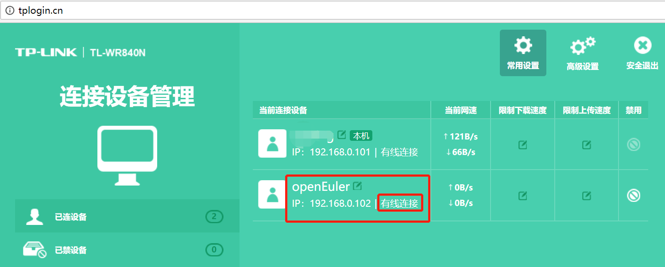

- 方法三：将笔记本电脑通过网线与树莓派直连，共享网络后可查看树莓派的IP地址
参考：http://www.shumeipaiba.com/wanpai/jiaocheng/20.html 与 https://blog.csdn.net/qq_36293056/article/details/105229770?utm_medium=distribute.pc_aggpage_search_result.none-task-blog-2~all~first_rank_v2~rank_v25-1-105229770.nonecase&utm_term=win10%20%E6%A0%91%E8%8E%93%E6%B4%BE%20%E7%BD%91%E7%BA%BF%E7%9B%B4%E8%BF%9E
这种方法较前两种方法更方便，只需要具备无线网络，以及一根网线即可。

步骤如下：
（1）将笔记本电脑连入wifi网络；
（2）将已启动的树莓派与电脑通过网线连接；
（3）配置wlan网络共享
- 打开“网络和Internet设置”
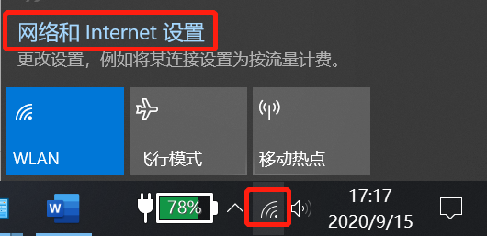
- 打开“网络和共享中心”
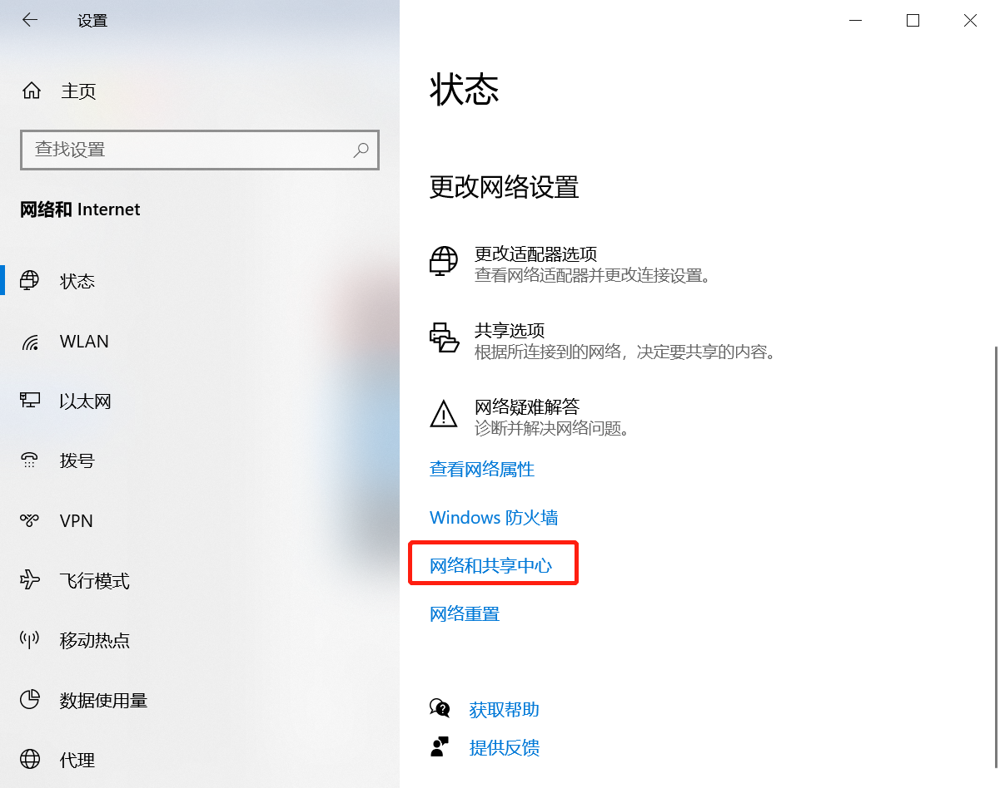

- 找到对应的无线网络连接，点击打开：
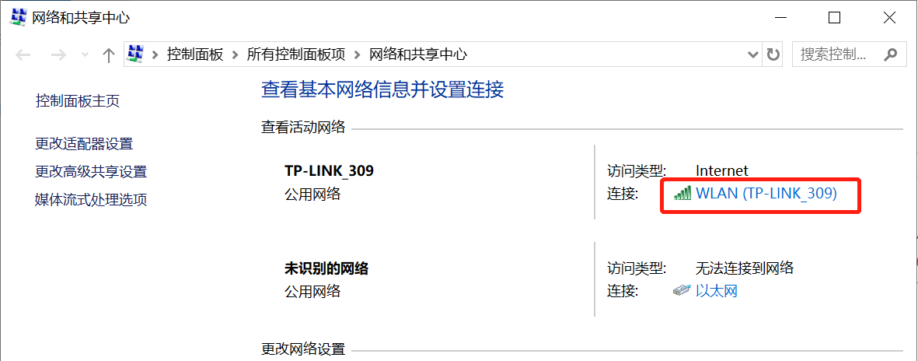
- 点击【属性】，在【共享】选项卡上选中“允许其他网络用户通过此计算机的Internet连接来连接(N)”选项，并选择【以太网】后，点【确定】。
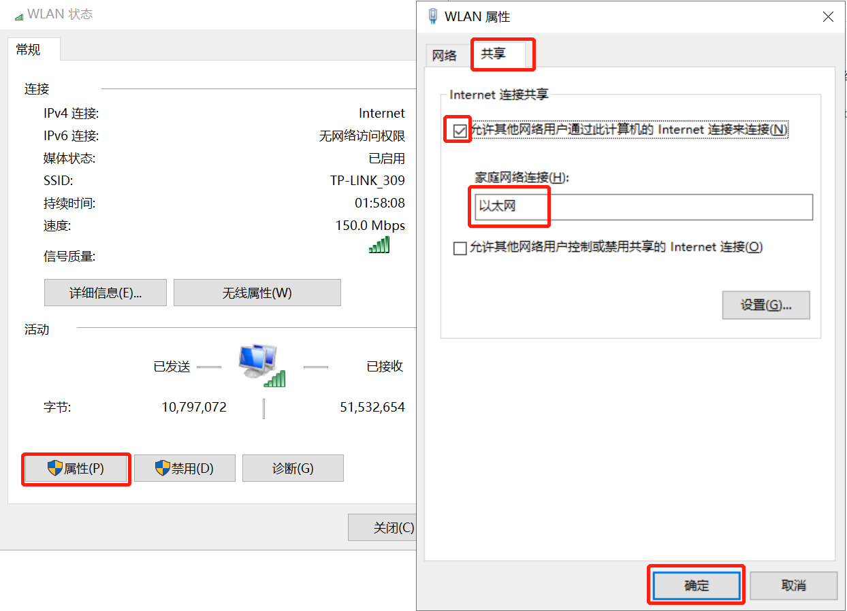

（4）在windows10笔记本电脑中，查询树莓派的IP
键盘按下【win+R】，打开cmd，输入命令【apr -a】，在接口192.168.137.1下且地址在（2-254）范围内的IP地址就是树莓派的地址。
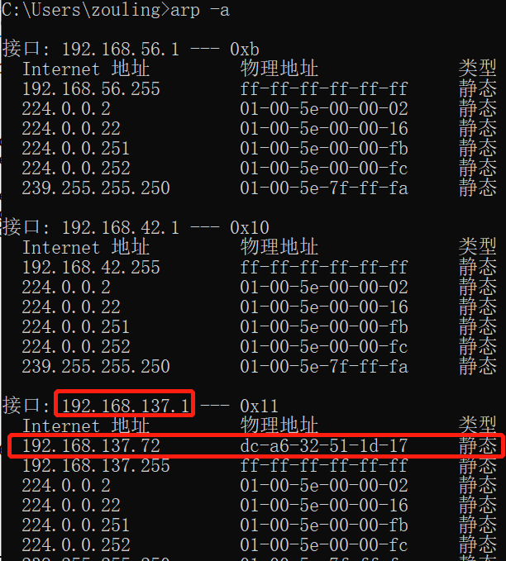
使用xshell进行ssh连接后，可成功连接：
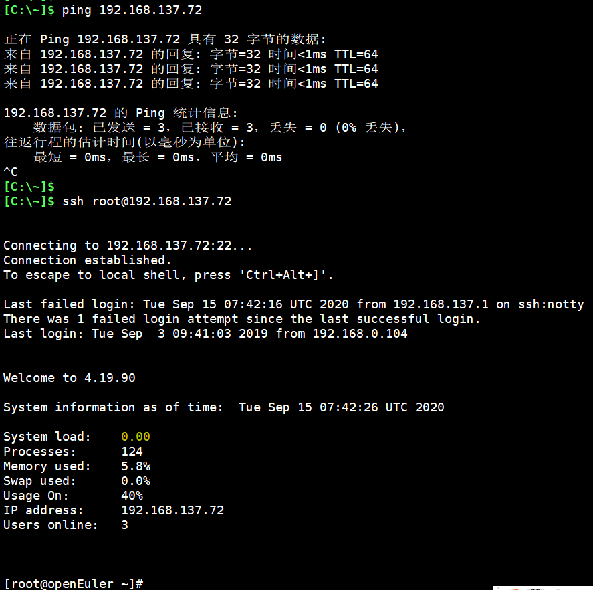

注：
  - 若树莓派通过网线与电脑直连也设置网络共享后，arp -a 中有192.168.137.1接口，但是没有树莓派的地址，可以尝试插拔网线，或者重新设置。

任务描述
- 下载树莓派版本的openEuler的操作系统；将其安装至树莓派 4B 上。
目前基于树莓派 4B 的最新 openEuler 镜像下载地址是：https://isrc.iscas.ac.cn/EulixOS/repo/dailybuild/1/isos/20200508/openEuler_20200508151847.img.xz
- 树莓派联网后获取其 IP 地址，使用 ssh 远程登录。

审核要求
- 在树莓派 4B 中成功安装 openEuler 操作系统，使用用户名/密码正常登陆。
- 使用 ssh 远程登录成功。
- 提交相关流程截图。

操作指南
一、树莓派刷机
1、实验环境
- windows10
- 树莓派4B/4G RAM
- 32G以上的 micro SD卡
2、获取openEuler树莓派img镜像
openEuler 社区中，最新版本镜像 openEuler-20.03-LTS-aarch64-dvd.iso，但是该镜像无法直接安装至树莓派；目前基于树莓派 4B 的最新 openEuler 镜像下载地址：https://isrc.iscas.ac.cn/EulixOS/repo/dailybuild/1/isos/20200508/openEuler_20200508151847.img.xz
【注：】
- 若下载的镜像扩展名是 iso，可直接将下载的镜像的扩展名重命名修改为 img。
- PPT上提供的镜像下载地址，目前为内测版本，正式版本上线时间未确定；待正式版本上线后再修改对应下载地址。
3、格式化SD卡
下载应用：SDFormater，格式化SD卡。
若SD卡之前未安装过镜像，盘符正常只有一个，直接格式化即可；
若SD卡之前安装过镜像，盘符会有三个，格式化时，格式化E:盘即可：
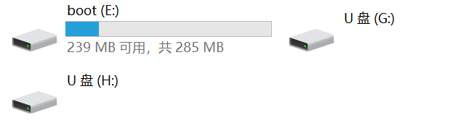
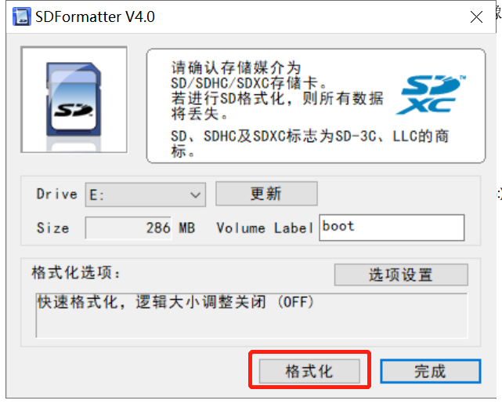
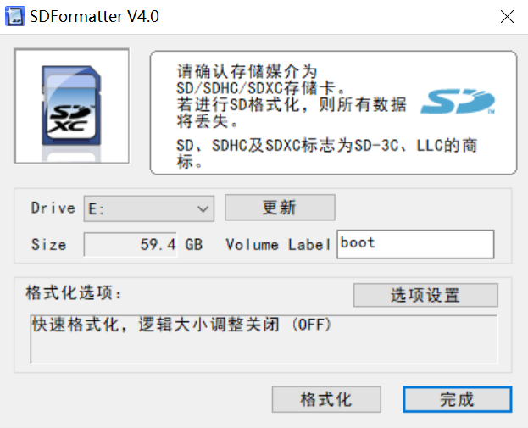
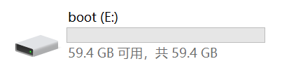

4、写入SD卡
下载应用：Win32 Disk Imager。
右键选择“以管理员身份运行”，打开Win32 Disk Imager，选择镜像img文件和待写入的SD卡，点击【写入/Write】。
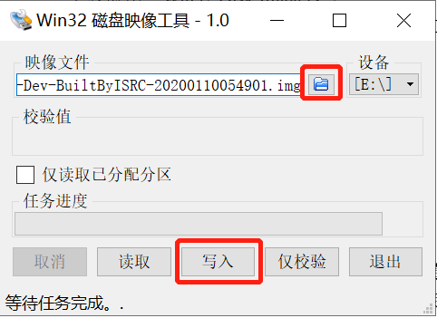
写入完成即完成系统安装。此时，SD卡自动分区后的盘符为：
【说明：】
使用时的系统大小为 boot 盘的大小，可根据使用需求，使用 gparted 工具调整分区，为 boot 盘扩容。
使用 gparted 为 SD调整分区参考教程：
Windows10 分区教程：https://bbs.a9vg.com/forum.php?mod=viewthread&tid=5294831
Ubuntu分区教程：https://blog.csdn.net/Carina_Cao/article/details/90270389

二、启用树莓派
1、启用树莓派
- 将刷好的 SD 卡插入树莓派，通电启用并联网。
- 将树莓派连接显示器或通过ssh连接，若连接显示器，需使用 HDMI 转 VGA 的转换接头。
【转接头是以下两个结合使用：
https://item.jd.com/717487.html#crumb-wrap
https://item.jd.com/17812759972.html】
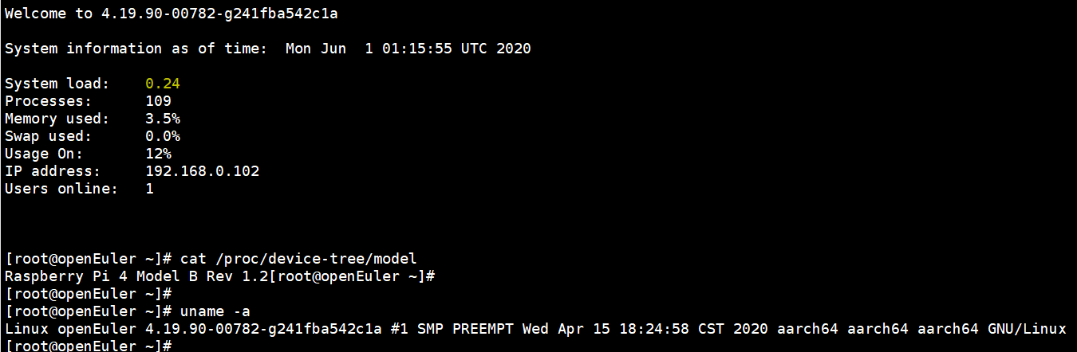
注：
1、openEuler的用户名密码一般是：root/openeuler。
2、若树莓派启动时的时间都是2019.9.3，可确认系统中 ntp 服务是否启动；若未启动，则启动ntp同步网络时间。

子任务2：openEuler内核编译与安装（45min）

相关知识
参考：
https://www.raspberrypi.org/documentation/linux/kernel/building.md
https://www.jianshu.com/p/5e2cbde0bf0e
一、系统备份
# cd ~
# dnf install lrzsz # rz和sz可以在终端下很方便的传输文件
# tar czvf boot_origin.tgz /boot/
# sz boot_origin.tgz # 将备份文件发送到本地

二、内核源码下载
# 下载源码
# dnf install wget
# wget https://gitee.com/openeuler/raspberrypi-kernel/repository/archive/openEuler-20.03-LTS.zip
# 解压
# unzip openeuler-raspberrypi-kernel-openEuler-20.03-LTS-raspi.zip
# 进入内核源码根目录
# cd raspberrypi-kernel

三、编译内核
# 载入默认配置，openeuler-raspi_defconfig配置文件 在 /arch/arm64/configs 下。
# make openeuler-raspi_defconfig
# 编译构建并安装内核、模块和设备树
# make -j4 Image modules dtbs #耗时长，在树莓派中编译历时3-4小时
（使用时，先用 make help | grep Image 查看支持的Image，并替代命令中的Image）
# make modules_install

四、安装、升级内核
# 将内核放进引导
# cp arch/arm64/boot/Image /boot/kernel8.img
# 将设备树文件放进引导
# cp arch/arm64/boot/dts/broadcom/*.dtb /boot/
# cp arch/arm64/boot/dts/overlays/*.dtb* /boot/overlays/
# cp arch/arm64/boot/dts/overlays/README /boot/overlays/

五、重启系统
# reboot
# 查看内核版本信息
# uname -a
重启成功后，通过查看内核版本信息可分析出内核是否更新成功。
如果启动失败，请把备份好的boot_origin.tgz解压覆盖到/boot中并重启。

任务描述
- 下载 openEuler-20.03-LTS版本镜像对应的内核源码，编译内核源码。
- 编译完成后安装/更新内核。
【说明：由于内核编译过程耗时较长，可在编译的同时，进行【任务3】的实验内容。】

审核要求
- 正确编译内核源码，并完成安装。
- 提交新旧内核版本的截图。

参考答案
一、新旧内核版本信息
重启前，内核版本信息：
重启后，内核版本信息：
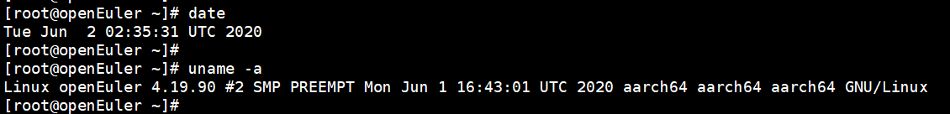
通过对比重启前后内核版本信息中的版本号和时间可见：此前编译的内核源码，在本地安装成功：
内核版本由“Linux openEuler 4.19.90-00782-g241fba542c1a #1 SMP PREEMPT Wed Apr 15 18:24:58 CST 2020 aarch64 aarch64 aarch64 GNU/Linux”
升级为
“Linux openEuler 4.19.90 #2 SMP PREEMPT Mon Jun 1 16:43:01 UTC 2020 aarch64 aarch64 aarch64 GNU/Linux”

任务3：内核模块编程（60min）

相关知识
一、内核模块
Linux 提供了一种动态加载内核的机制，这种机制称为模块(Module)。
内核模块是具有独立功能的程序。
它可以被单独编译，但是不能单独运行，它的运行必须被链接到内核作为内核的一部分在内核空间中运行。
模块具有一下特点：
1) 模块本身不被编译入内核映像，从而控制了内核的大小；
2) 模块一旦被加载，它就和内核中的其它部分完全一样。
二、内核模块的基本结构
内核模块一般具有如下形式的基本结构：
#include<linux/module.h> //包含了对模块的结构定义以及模块的版本控制
MODULE_LICENSE("GPL"); //声明GPL版权
static __init module_init(void){ //加载模块
。。。。。。
}

static __exit module_exit(void){ //卸载模块
。。。。。。
}
module_init(module_init);
module_exit(module_exit);
说明：
1、任何模块程序的编写都需要包含linux/module.h这个头文件，该文件包含了对模块的结构定义以及模块的版本控制。
2、函数module_init ()和函数module_exit ( )是模块编程中最基本的也是必须的两个函数。
module_init ()向内核注册模块所提供的新功能；module_exit ()负责注销所有由模块注册的功能。
在2.3.13版本的linux内核以前，内核模块的初始化函数与卸载函数必须分别使用init_module与cleanup_module作为函数名；
从2.3.13版本的linux内核以后，可以自定义初始化函数与卸载函数的函数名，但同时必须使用module_init()与module_exit() 指定初始化函数与卸载函数。
3、内核模块使用printk函数来输出字符串，而不是printf。
这是由于基于linux内核的操作系统分为内核空间与用户空间，printf是由标准C库函数所定义的输出函数，而标准C库函数运行于用户空间，同时又由于内核空间与用户空间不能直接通信，因此运行于内核空间的内核模块不能使用标准C库函数，也就不能使用printf函数，所以linux内核需要自己的输出函数printk。
如：printk(“Hello World!\n”); 或 printk(KERN_INFO “Hello World!\n”);
字符串KERN_INFO表示消息的优先级，printk()的一个特点就是它对于不同优先级的消息进行不同的处理。
因为内核模块使用的printk输出是直接输出到内核缓存，可以使用dmesg查看相关信息。
三、Makefile文件（注意M是大写，不是makefile）：
一个工程中的源文件不计其数，其按类型、功能、模块分别放在若干个目录中。makefile 定义了一系列的规则，来指定哪些文件需要先编译、哪些文件需要后编译、哪些文件需要重新编译，甚至于进行更复杂的功能操作，因为 makefile 就像一个 Shell 脚本一样，其中也可以执行操作系统的命令。
编写简单的 Makefile 文件，以上述的示例程序为例：
ifneq ($(KERNELRELEASE),)
obj-m :=main.o
else
KERNELDIR ?= /root/raspberrypi-kernel //此处路径为内核源码路径，根据实际情况修改；该内核源码必须要经过编译，否则会报错
PWD := $(shell pwd)
default:
$(MAKE) -C $(KERNELDIR) M=$(PWD) modules
endif
.PHONY:clean
clean:
-rm *.mod.c *.o *.order *.symvers *.ko
说明：
1、obj-m表示把文件main.o作为内核模块进行编译，不要编译到内核中，编译同时还会生成一个"main.ko"模块目标文件。
2、KERNELDIR 是内核源码路径，路径不正确会报错；且该内核源码必须要经过编译或预编译（进入内核源码根目录，依次执行make openeuler-raspi_defconfig && make prepare && make scripts），不然也会报错。
3、make –C 指明了内核源码的所在目录，树莓派系统通常不包含内核源码，因此需要自行下载对应版本的内核源码并完成编译（例如任务2中已完成内核编译的目录/root/raspberrypi-kernel）。

四、内核源码准备
1、使用任务2中，已经编译完内核的目录：/root/raspberrypi-kernel
2、自行下载内核源码后，解压、预编译：
# https://gitee.com/openeuler/raspberrypi-kernel/repository/archive/openEuler-20.03-LTS.zip # 下载
# unzip openeuler-raspberrypi-kernel-openEuler-20.03-LTS-raspi.zip # 解压
# cd raspberrypi-kernel # 进入内核源码根目录
# make openeuler-raspi_defconfig # 加载内核配置
# make prepare && make scripts # 内核预编译（耗时短）

五、编译make指令
在编写好Makefile之后，输入make指令即可进行编译。
此时用ls命令可以查看当前目录下生成的文件，其中main.ko文件就是模块目标文件。
六、加载模块
(1) 加载：sudo insmod main.ko #将main.ko模块加载进内核
(2) 查看加载内容
sudo dmesg | tail -n 2 可以看到打印的信息：
sudo lsmod | grep main 可以查看所有名字中包含main的内核模块：

七、卸载模块
(1) 卸载：sudo rmmod main #卸载main模块。
(2) 查看卸载内容： sudo dmesg | tail -n 1

任务描述
- 编写内核模块，功能是打印“hello,world!”字符串。
- 编写对应Makefile文件，并使用make编译上述内核模块。
- 手动加载内核模块，查看加载内容。
- 手动卸载上述内核模块。

审核要求
- 正确编写满足功能的源文件，正确编译。
- 正常加载、卸载内核模块；且内核模块功能满足任务所述。
- 提交相关源码与运行截图。

参考答案
一、参考答案源码
（1）helloworld.c
#include<linux/module.h>

MODULE_LICENSE("GPL");

int __init hello_init(void)
{
printk("hello init\n");
printk("hello,world!\n");
return 0;
}

void __exit hello_exit(void)
{
printk("hello exit\n");
}
module_init(hello_init);
module_exit(hello_exit);

（2）Makefile
ifneq ($(KERNELRELEASE),)
obj-m := helloworld.o
else
KERNELDIR ?=/root/raspberrypi-kernel
PWD := $(shell pwd)
default:
$(MAKE) -C $(KERNELDIR) M=$(PWD) modules
endif
.PHONY:clean
clean:
-rm *.mod.c *.o *.order *.symvers *.ko

二、内核模块编译、加载与卸载
（1）执行make编译源码：
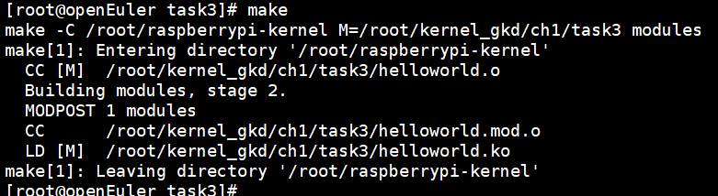

编译完成后的文件列表：
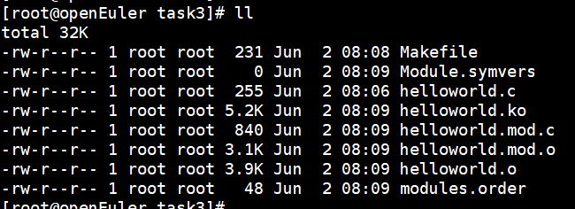

（2）进行模块加载、查看、卸载：
